文件编号：
密级：
项目ID：
项目编号：
文档编号: FHWHSP_Club_UG_V2.0

健康会所_用户操作手册

泛海e生活_APP端

广东赛百威信息科技有限公司
地址：广州市萝岗区科学城彩频路11号广东软件园F栋1201A（510663）
(020) 61006996
+ (020) 61006899
http://www.cyberway.net.cn

修订历史
版本号 | 修改日期 | 修改内容 | 修改人 | 批准人
1.0 | 2017-08-11 | 首次发布 | 罗凯
1.0 | 2017-10-13 | 修改部分内容 | 罗凯
2.0 | 2018-01-19 | 新增会所动态，教练风采及修改部分内容 | 徐梦佳
2.0 | 2018-03-15 | 新增会所购买私教课支持购买份数 | 徐梦佳

目录
1 引言 4
1.1 编写目的 4
1.2 背景 4
1.3 参考资料 4
2 角色说明 4
3 健康(业主端) 5
3.1 航程会 5
3.1.1 切换会所 6
3.1.2 申请入会 7
3.1.3 会所动态 11
3.1.4 会员卡 12
3.1.5 团体操 16
3.1.6 私教课 18
3.1.7 教练风采 23
3.1.8 会所场地 25
3.2 我的航程会 31
3.2.1 我的会员卡 31
3.2.2 我的课程 35
3.2.3 我的预约 38
3.2.4 健康档案 41
3.2.5 消费记录 43
3.2.6 我的会员认证 44
4 会所(物管端) 47
4.1 会所 47
4.1.1 预约审核 49
4.1.2 预约时间设置 54
4.1.3 健康档案 56
4.1.4 入会审核 58

引言

编写目的
本文档介绍了业主端和物管端APP健康会所相关的功能，APP用户可根据此文档进行会相关功能的操作。

背景
泛海物业管理公司目前覆盖范围包括：北京、武汉、上海、深圳、杭州、济南、青岛、抚顺、潍坊等地区，有住宅、写字楼、商业建筑等，为了给用户提供高质量、高满意度的的物业管理服务，泛海物业管理公司立项实施《泛海·民生好生活》互联网+平台项目，其中会所管理系统属于项目的子系统。
本系统的目标将进一步规范泛海会所会员管理流程，将线下的经营环节及会员活动统一通过信息化平台进行管理，同时规划泛海智慧社区整体的会员体系，统一设计实现行业会员管理系统。

参考资料
《泛海e生活_健康会所功能需求v2.0.xls》
《泛海e生活_健康会所子系统_软件需求规格说明书_V1.1.docx》

角色说明
编号 | APP端 | 角色名称 | 角色说明
U-001 | 业主端 | 游客 | 未登录用户，可浏览APP的部分内容
U-002 | 业主端 | 非会员 | 登录但未成为会所会员的用户，可购买非会员课程和场地
U-003 | 业主端 | 会所会员 | 登录且成为会所会员的用户，可进行会所相关所有操作
U-004 | 物管端 | 会所私教 | 会所私教，可审核课程预约和设置可预约时间

健康(业主端)
游客可浏览私教课程，团操课程，会所场地，会员卡信息；非会员用户可申请入会，购买不限会员的场地或课程；成为某会所会员后，可购买该会所课程，预约私教，预约场地等。
在【我的】-【我的航程会】中可查看已购买会员卡，课程，场地，消费记录等。

航程会
游客和非会员用户点击首页的【健康】按钮，进入航程会欢迎页面，点击【浏览】，进入航程会主页。
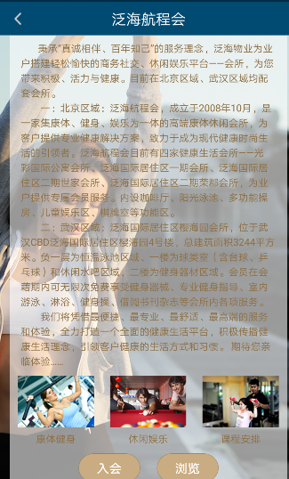
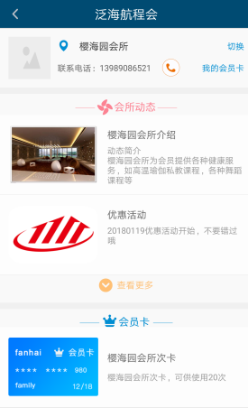

说明：
- 若是会所会员，点击首页的【健康】按钮，直接进入航程会主页。
- 若是非会员用户，点击【入会】按钮，直接进入申请入会页面。

切换会所
在航程会主页的顶部可切换会所，点击【切换】按钮，进入会所列表页面，选择会所后回到主页，则切换成功，主页的会员卡，私教课程，团操，场地数据都切换为该会所的数据。
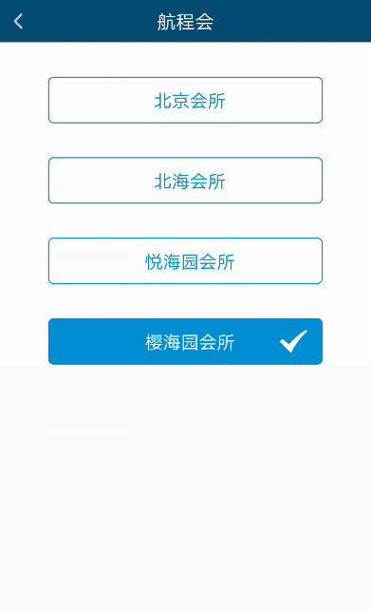

说明：
- 想要成为某会所会员，必须要切换至想要入会的会所，再申请入会。
- 每个会所都需要入会审核成功才会成为该会所会员，如果没有成功则还是只有非会员用户的权限，所以这里需要注意会所的切换。

申请入会
非会员用户可申请入会，待会籍主管，财务和会所经理审核通过后，可正式成为该会所会员，流程如下：
步骤1：点击【申请入会】按钮，进入选择会员卡类型页面。
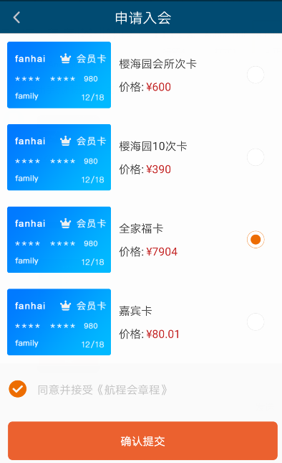
步骤2：点击【航程会章程】可查看章程。
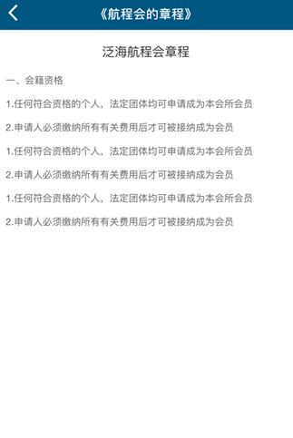
步骤3：勾选同意，点击【确认提交】按钮，进入会员资料填写页面。
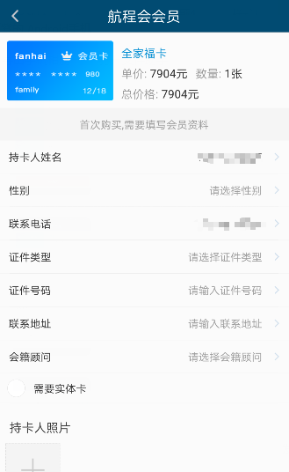
步骤4：填写完信息后，点击【提交资料】按钮，进入支付页面。
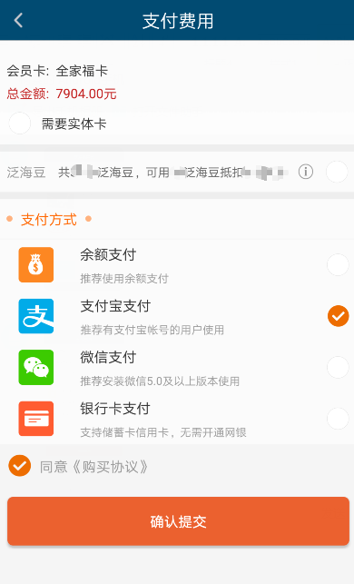
步骤5：支付成功后则此次提交申请入会成功，等待会所相关人员审核。
说明：
- 支付时，若购买了储值卡，则可使用储值卡的余额支付。
- 在入会审核过程中，无法再次提交审核，会提示“会员资格正在审核中”；若审核拒绝则可再次提交审核，但是上次缴纳的会员卡费用需要到会所进行现金退款。
- 若在支付过程出现异常导致支付失败，则可在【我的消费记录】中继续进行支付。
- 入会成功后，【申请入会】按钮将变成【我的会员卡】，可查看会员卡信息。
- 若要入会多个会所，则需要每个会所都提交申请入会。

会所动态
会所动态展示近期会所发布的动态消息，如通知公告，优惠活动，会员或游客可关注会所动态了解会所优惠活动，课程安排等各类信息。
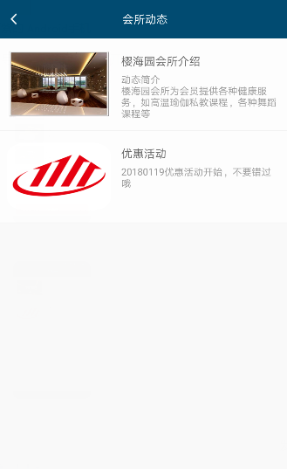
步骤1：点击可进入查看动态详情。

会员卡
可查看和购买会员卡，点击会员卡的【查看更多】可进入会员卡列表页面。
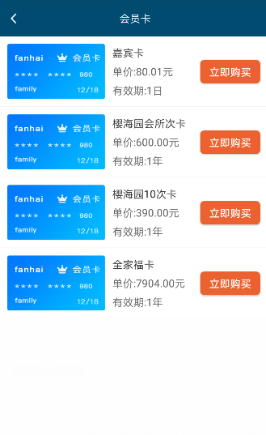
步骤1：点击会员卡，可查看会员卡详情。
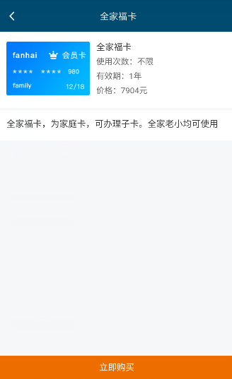

步骤2：点击会员卡列表页的【立即购买】按钮，可进入支付页面。
说明：
- 如果购买了储值卡，可使用储值卡的余额支付。
- 如果是非会员点击【立即购买】按钮，进入申请入会页面，可直接申请入会。
- 如果提交了入会申请尚未支付时，点击【立即购买】按钮，进入申请入会页面，可继续支付。
步骤3：支付后，等待会所相关人员审核，审核通过后，则可在【我的】-【我的会员卡】中查看。
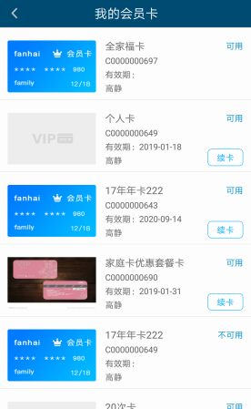
说明：若审核不通过，退款需要到会所进行现金退款。

团体操
可查看会所新发布的团操课程。
步骤1：点击团操的【更多】按钮可以进入团操列表页面。
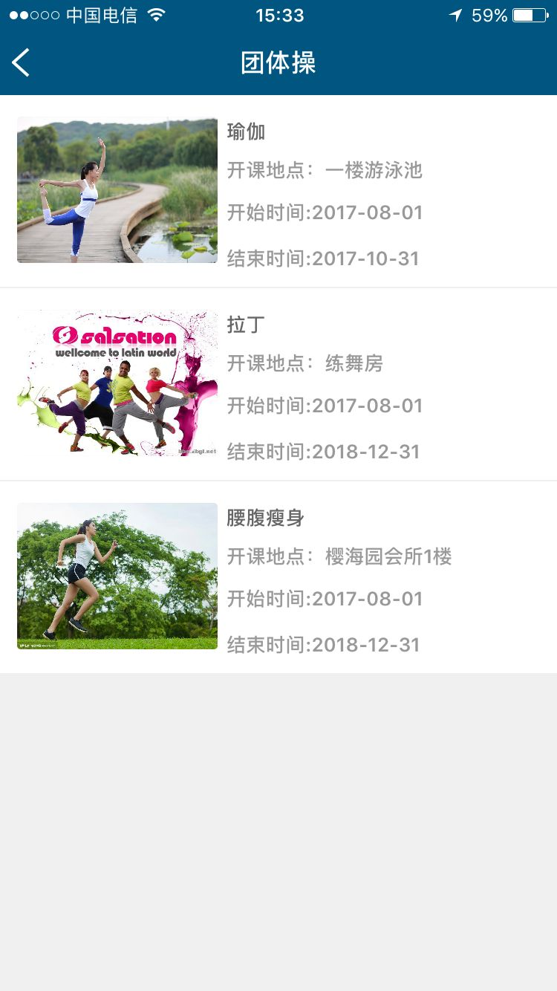

步骤2：点击团操列表，可查看团操详情。
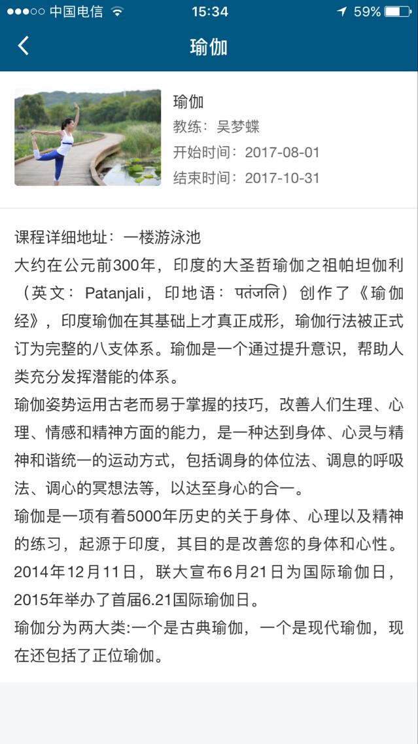

私教课
可查看和购买私教课程，课程分为会员课程和不限会员课程，非会员可以购买不限会员的课程，会员都可购买。点击私教课的【更多】按钮可进入私教课程列表页面。
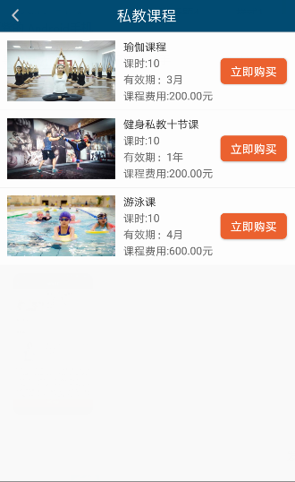
步骤1：点击私教课程列表可进入私教详情页。
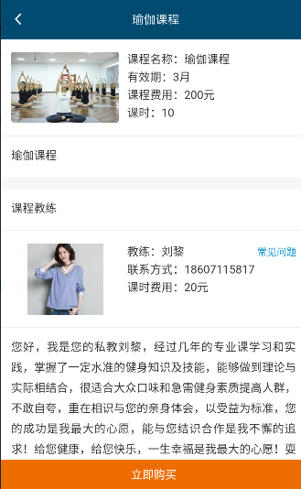
步骤2：点击【常见问题】，可查看常见问题。
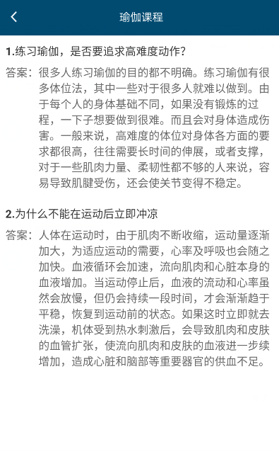
步骤3：点击私教课程列表页的【立即购买】按钮，选择份数，点击确认
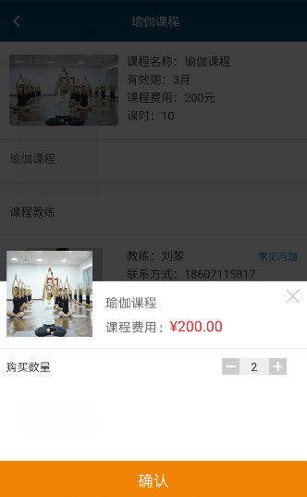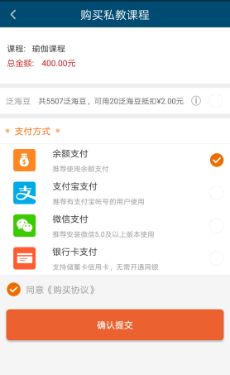
说明：
      - 若购买了储值卡，在支付时可使用储值卡的余额支付
步骤4：选择支付方式，支付即可购买成功。购买成功后在【我的】-【我的私教课】中可以查看到该私教课程，且可预约该课程。
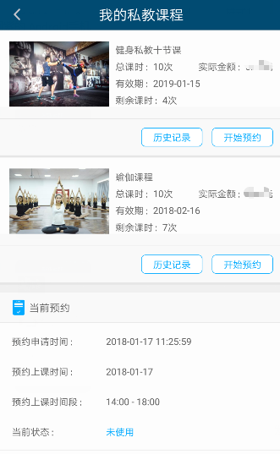

教练风采
可查看会所教练的照片，姓名，职称，专长，个人简介等信息。
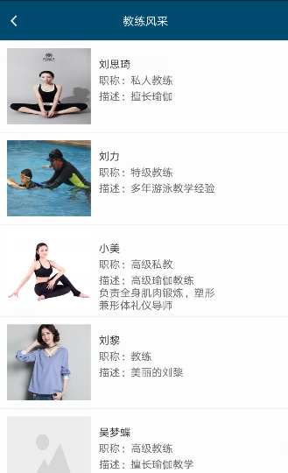
点击图片右侧区域，可对应查看该教练的详细信息及提供的常见问题解答
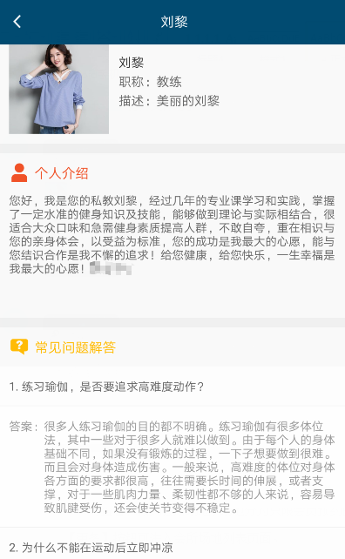

会所场地
可查看和预约会所场地，场地分为只限会员预约的场地和非会员也可预约的场地，点击【更多】按钮可进入会所场地列表页面。
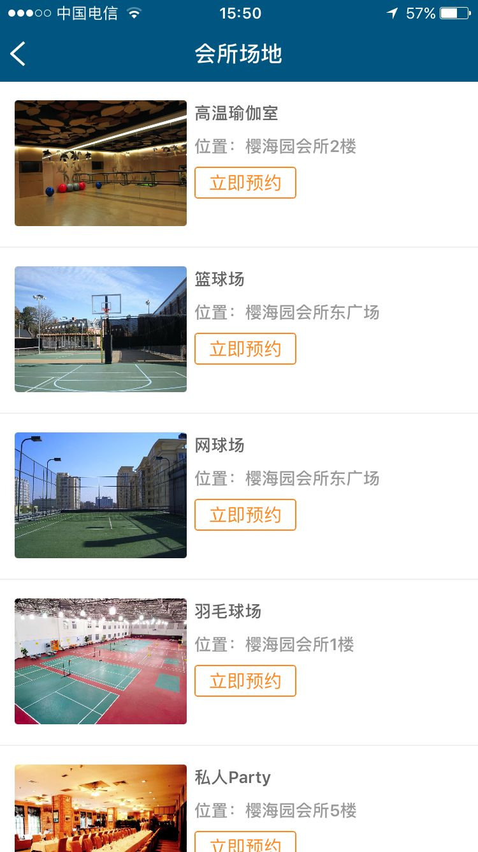

步骤1：点击会所场地列表页面，可进入场所详情页。
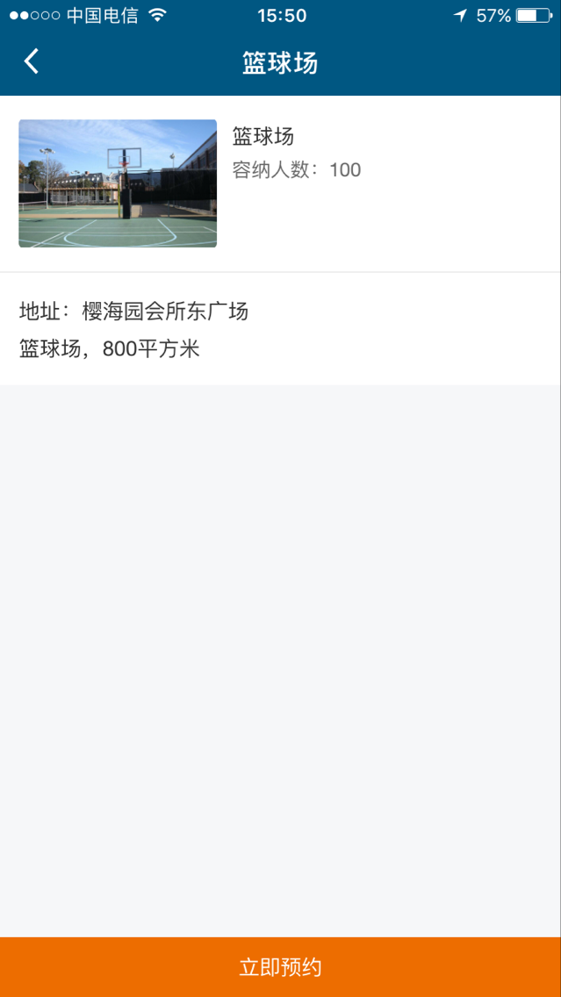

步骤2：点击场地列表页的【立即预约】按钮，进入预约场地信息填写页面。
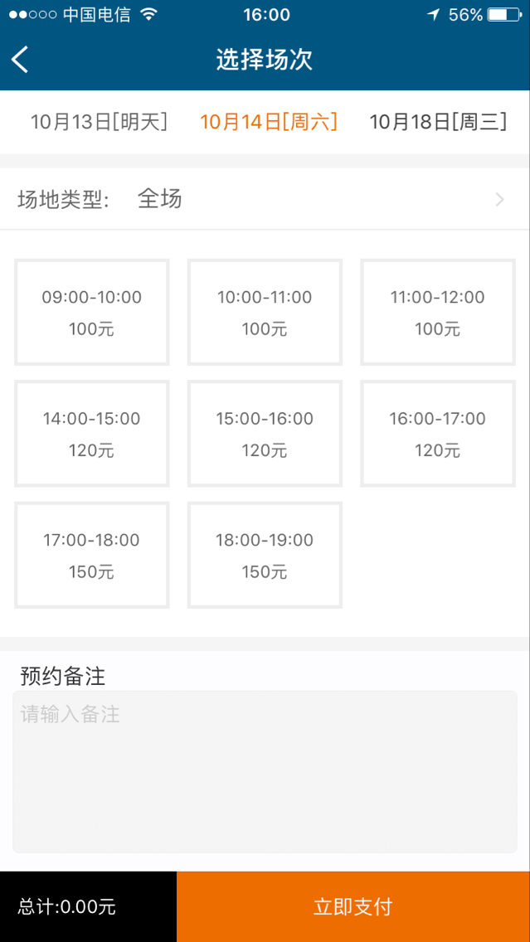
步骤3：选择场地类型，可选择全场和半场，价格会根据后台设置的时间和场地类型变化。可预约连续的时间段。
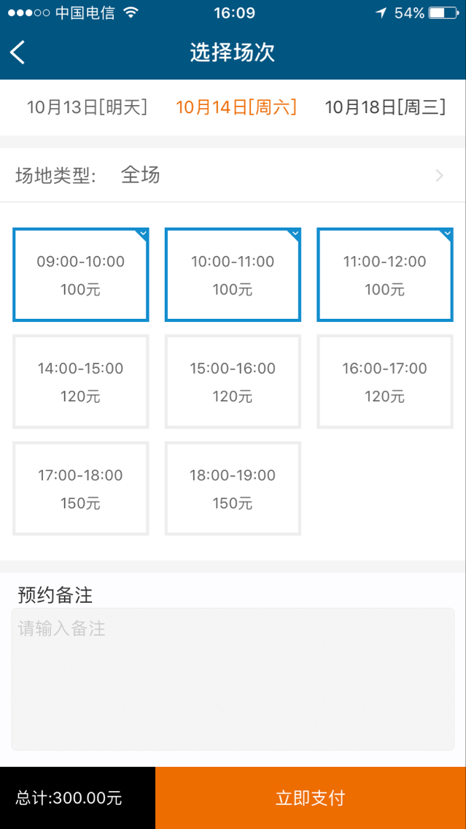
说明：该页面可查看提前取消预约免责时间，即可退款时间。每个会所的免责时间可能不同。
步骤4：点击【立即支付】，进入支付页面。
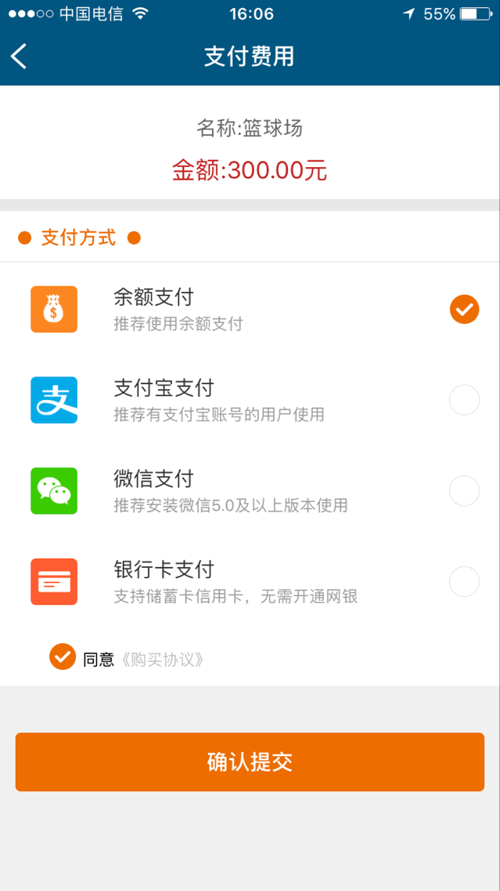
说明：若购买了储值卡，可使用储值卡中的余额支付。
步骤5：点击【确认提交】，支付成功后，可在【我的】-【我的预约】中查看该预约。
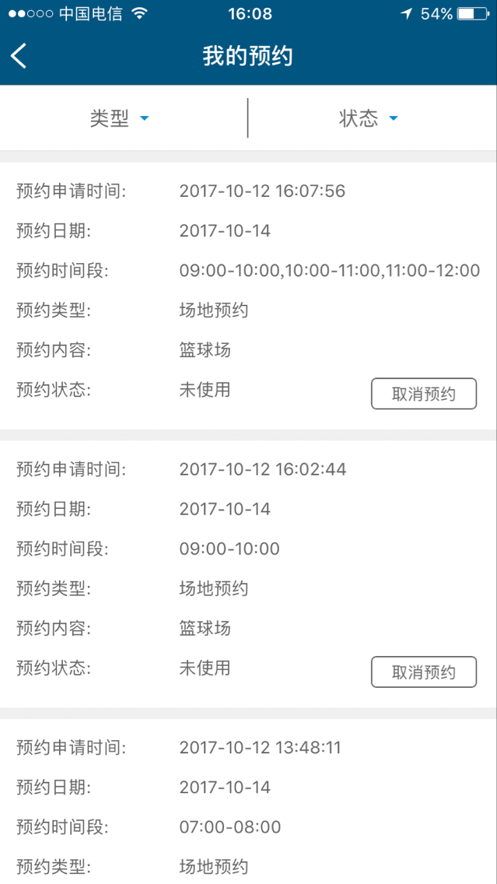

说明：若取消预约，需要退款时，需到会所进行线下退款。

我的航程会
可查看已购买的会员卡，私教课程，预约的课程和场地，以及在航程会中所有的消费记录。

我的会员卡
可查看已购买的会员卡，且可对有效的会员卡进行续卡，也可联系会籍顾问。
步骤1：会员卡列表中可查看会员卡的基本信息。
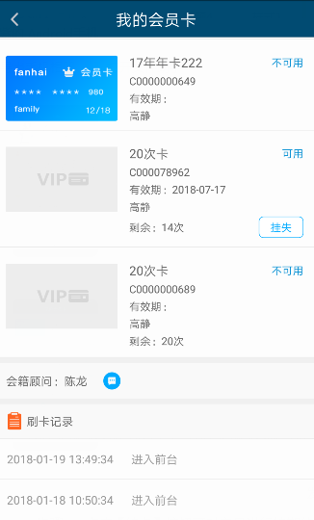
说明：
- 会员卡号：可用于进入会所时的凭证。
- 失效日期：从当日开始无效，且是从卡的激活日期（即第一次使用）开始计算。
- 卡状态：包含可用和不可用（由于转卡，换卡，挂失，停用等操作，该时间段内不可使用的卡）。
- 联系会籍顾问：点击会籍顾问右边的消息图标，可以给会籍顾问发送消息

- 续卡：点击【续卡】按钮可对产品进行续期的操作，支付后，需要待会所相关人员审核通过之后才生效。生效后则该卡的有效期相应延后。
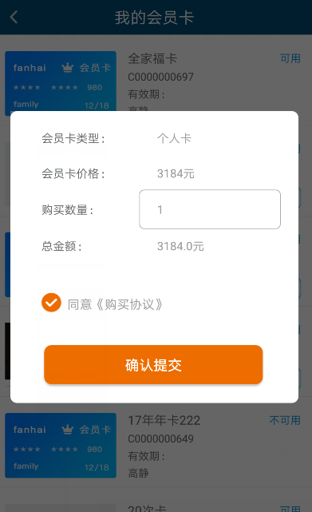

- 挂失：购卡时选择了需要实体卡，可对卡进行挂失处理，APP新增功能支持线上挂失。如下图，点击卡片后的【挂失】按钮，输入理由，提交即可。挂失后，需要待会所相关人员审核通过之后才生效。如需对卡进行解挂，补卡操作，需联系会所工作人员进行操作。
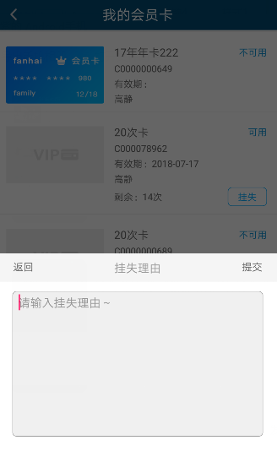

说明：
      - 续卡的优惠规则如下：提前三个月续卡赠送3个月，提前2个月赠送2个月，提前1个月赠送一个月；最多赠送3个月，不可叠加。
      - 如果是次卡，则没有续卡按钮，这里只允许年卡续卡。
步骤4：可查看刷卡记录，即进入会所的记录。
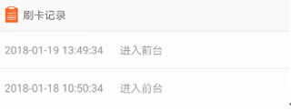

我的课程
可查看已购买的私教课程，且可进行私教预约以及查看该课程的预约记录。
步骤1：课程列表可查看课程的基本信息。
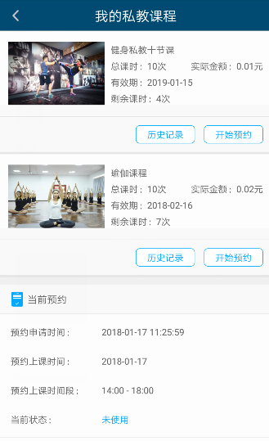
说明：剩余课时在预约后会扣减，若在后台设置的预约免责时间之内取消预约，则该课时不返还；若在该时间前取消预约，则该课时会返还。
步骤2：点击【开始预约】按钮，进入预约信息填写页面。
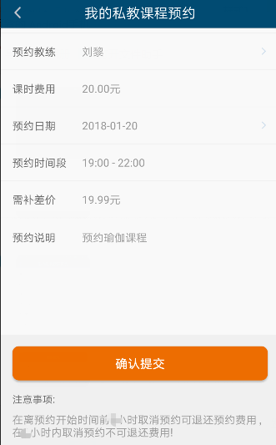
说明：若预约该教练存在差价，则会显示差价金额，多个时间段的差价会自动计算。
步骤3：选择教练，预约日期，可选择连续的时间段。
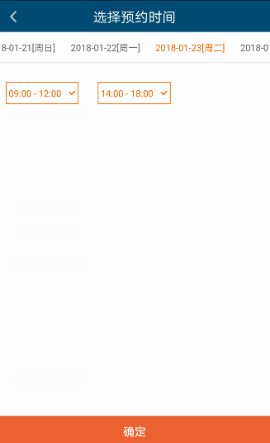
步骤4：点击【确认】即提交预约，可在【我的预约】中查看到该预约。等待教练确认预约，若教练同意则预约成功；若教练拒绝，则该课时会自动返还。
步骤5：点击【历史记录】按钮，可查看该课程的预约记录。
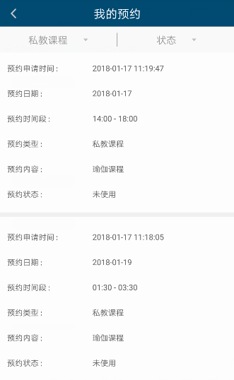
说明：因为同一个课程，每个教练的课程单价可能不同，故所选教练的课程单价多于该课程的单价，则需要补差价，支付差价后才可预约成功。每个教练的课时单价可在课程详情页查看。

我的预约
可查看所有课程和场地的预约记录。可按照类型和状态筛选。
步骤1：对于未使用的预约可以进行【取消预约】操作。
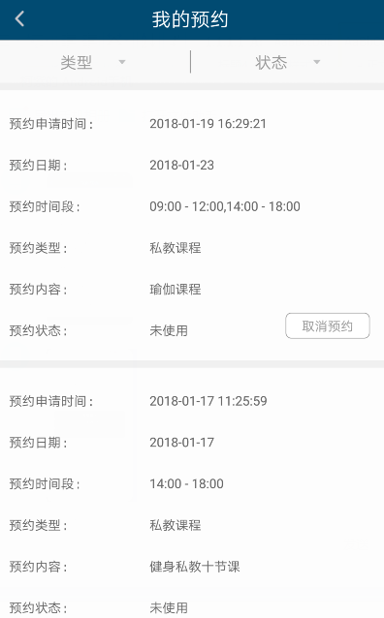
说明：
- 课程的剩余课时在预约后会扣减，若在后台设置的免责时间之内取消预约，则该课时不返还；若在该时间前取消预约，则该课时会返还。
- 场地预约若取消，需要进行线下退款。
步骤2：结束上课后，将收到确认上课的推送，需要进行【确认上课】操作，确认上课后，可对该预约进行评价。
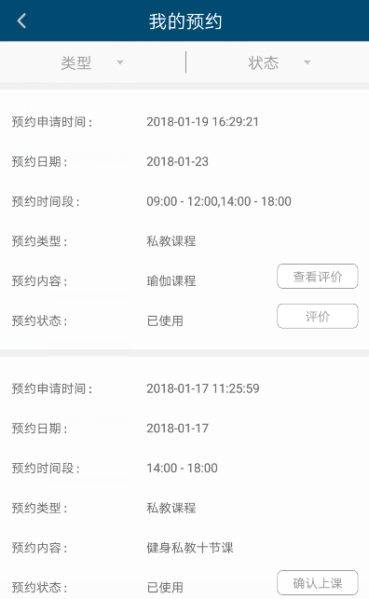
说明：若教练在物管APP端已上传上课凭证，会员则可直接对该预约进行评价
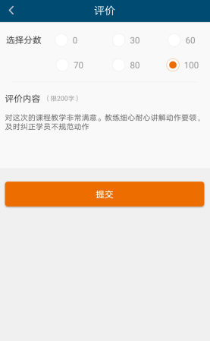

健康档案
会员可查看全部的健康档案记录。
步骤1：点击【健康档案】，进入健康档案列表页。
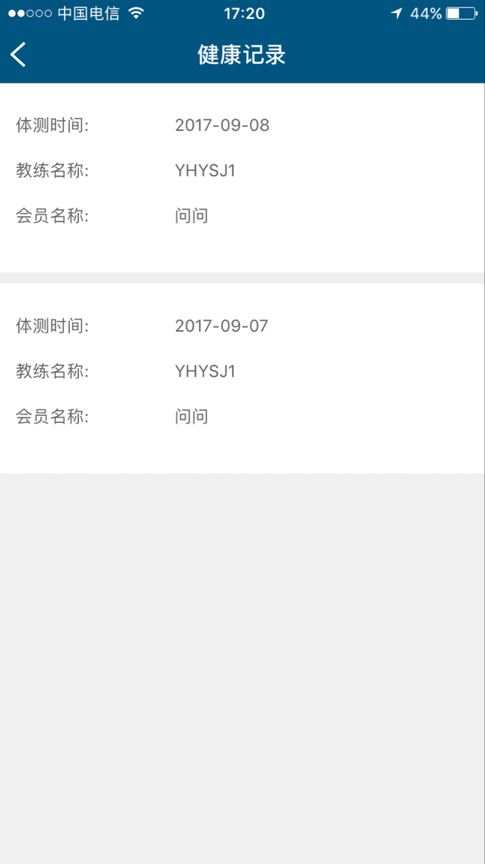
步骤2：点击列表可查看详细的体测数据。
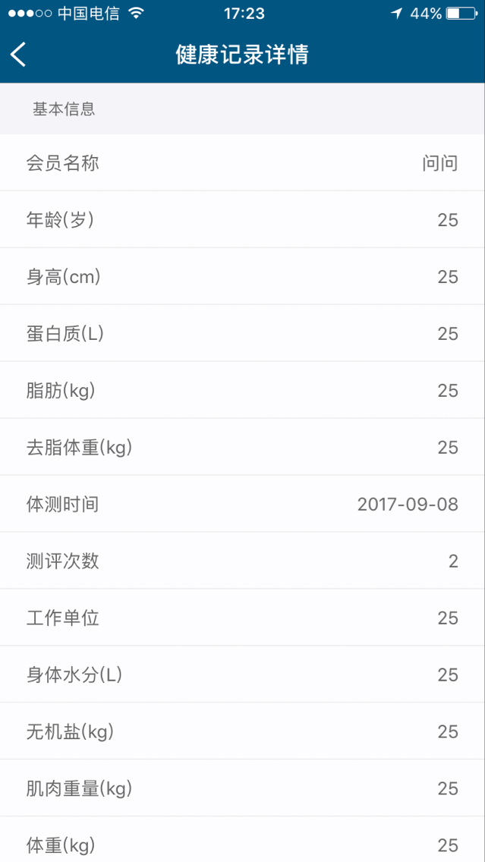

消费记录
可查看关于航程会的消费记录。可按照消费类型和支付状态筛选，且可对未支付的消费进行继续支付的操作。
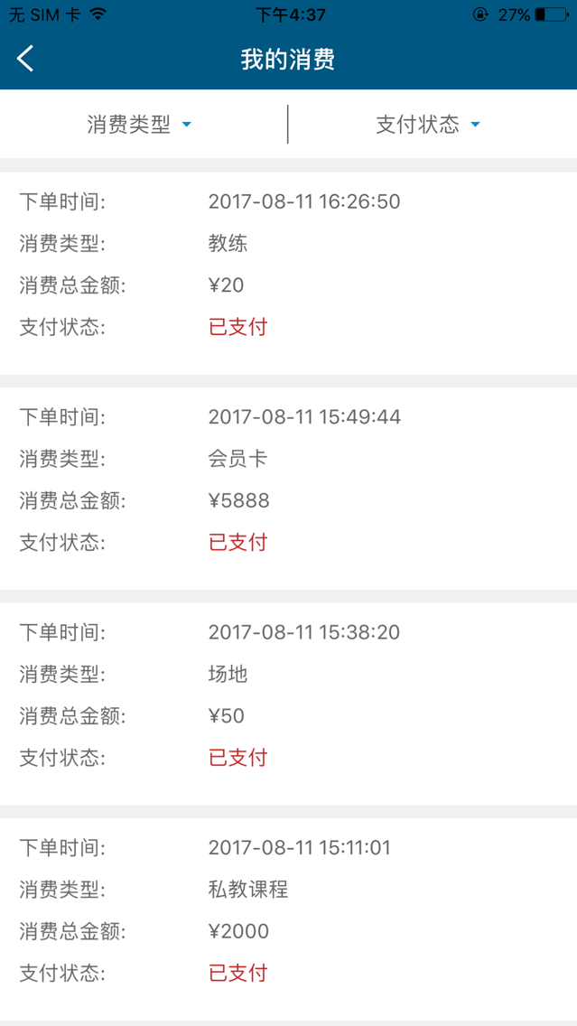
说明：
- 消费类型为教练的消费记录，为私教预约时补交的差价
- 如果在一定时间内未进行支付，则该数据无法再支付；若该数据过期了也无法再支付。

我的会员认证
在后台直接导出的会员，为未绑定状态，需在业主端进行会员认证，才将业主端账号与会员绑定。
步骤1：点击【管家】-【认证】按钮，进入身份认证页面。
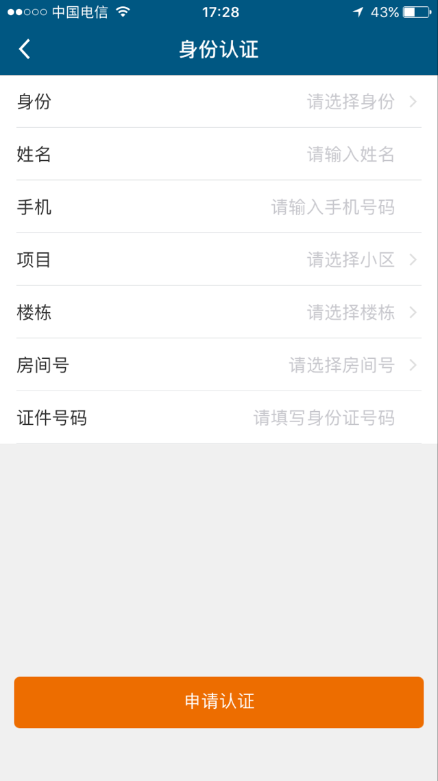
步骤2：身份选择会所会员，填写会员信息，点击【申请认证】按钮可提交成功。
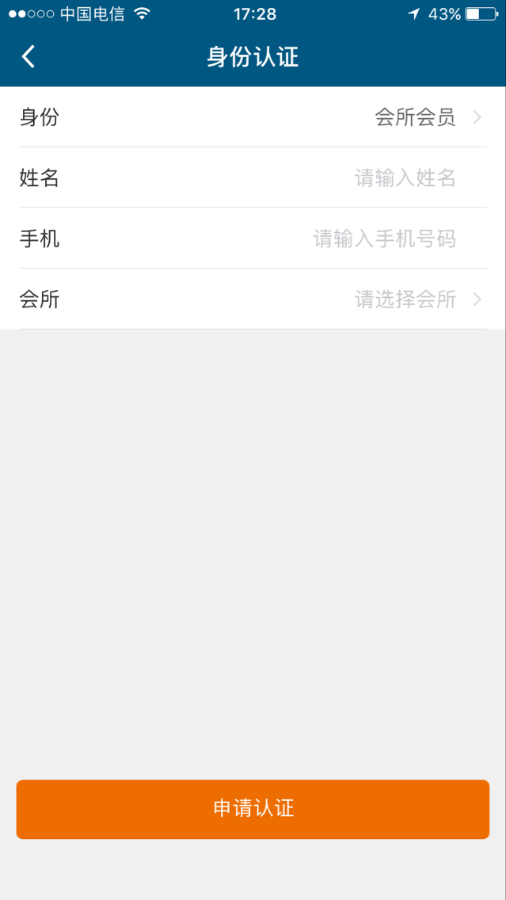
步骤3：若提交的姓名和手机与后台记录的会员信息一致，则自动认证通过，可在【我的】-【我的会员认证】中查看到结果，状态为“认证通过”；若不一致，则自动认证不通过，状态为“待认证”。待认证的数据需要核对与会所记录的信息是否一致或者是否没有更新最新的信息，修改一致后再认证则可认证通过。
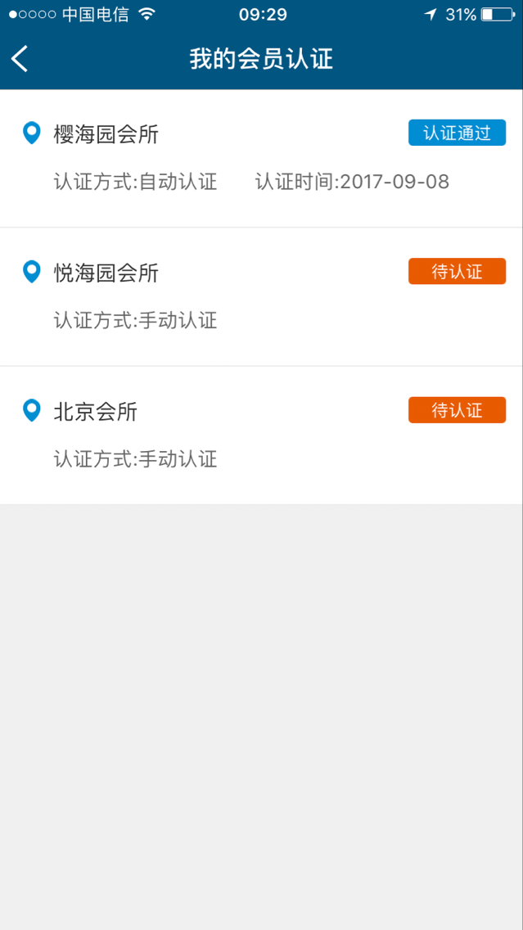

会所(物管端)

会所
会所私教可对会员提交的私教预约进行确认，可对预约时间进行设置和新建会员档案。点击物管端首页的【会所】按钮，进入菜单页面。
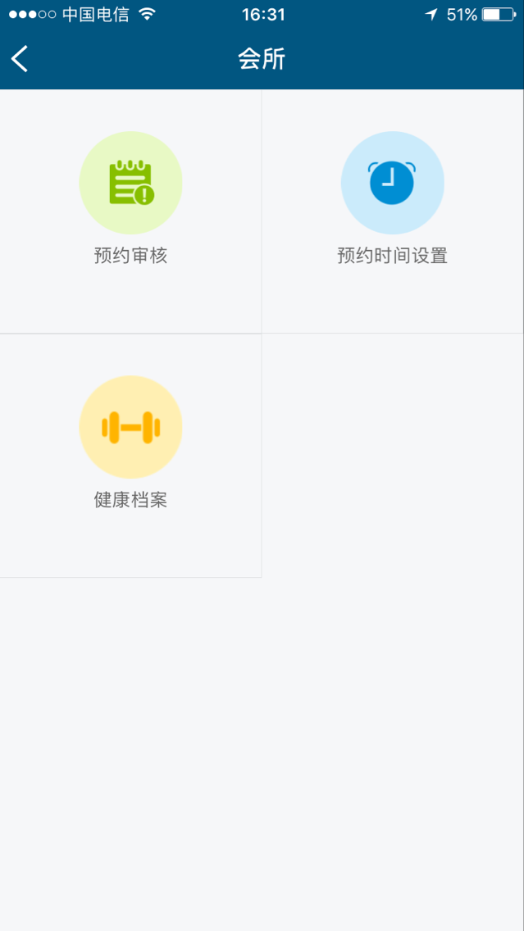
会籍主管，财务和会所经理可对会员提交的入会申请进行审核。点击首页的【会所】按钮，进入菜单页面。
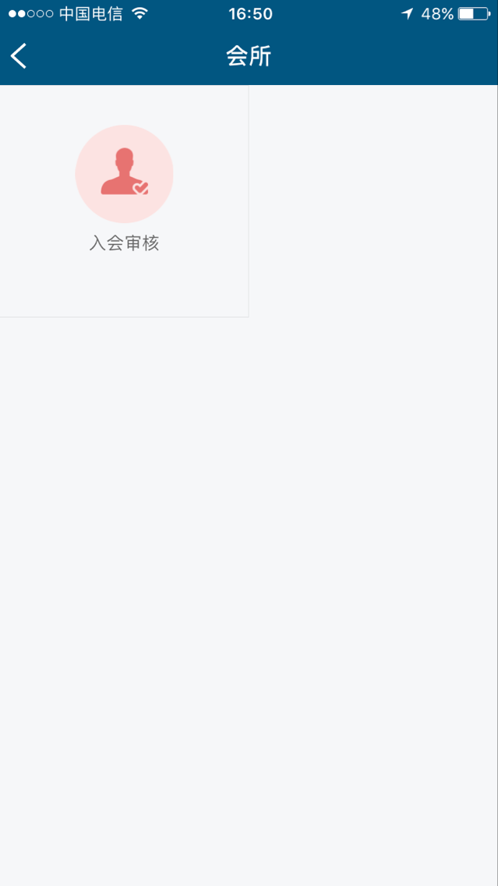

预约审核
会员提交私教预约后，私教可在预约审核中查看到该提交。
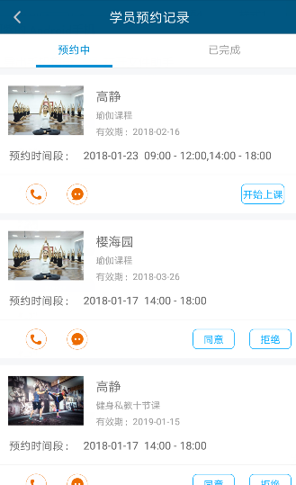
步骤1：点击【同意】则该预约成功，显示【开始上课】按钮；点击【拒绝】则需要填写拒绝理由，提交后该预约自动取消，也将课时返还给会员。
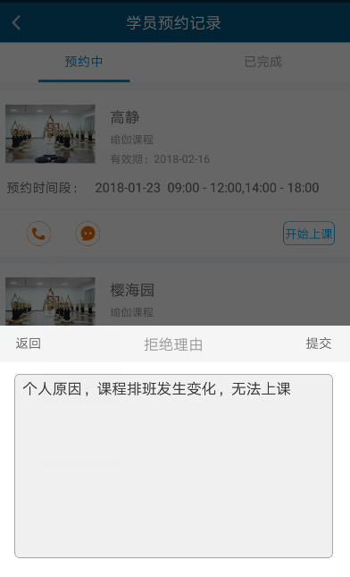
步骤2：上课前点击【开始上课】按钮，则进入上课状态，显示【结束上课】按钮。
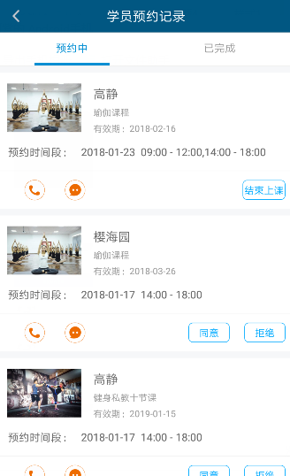
步骤3：上课后点击【结束上课】按钮，则该课时结束，教练上传上课图片，上课评价，点击【提交】。该预约记录进入已完成列表。
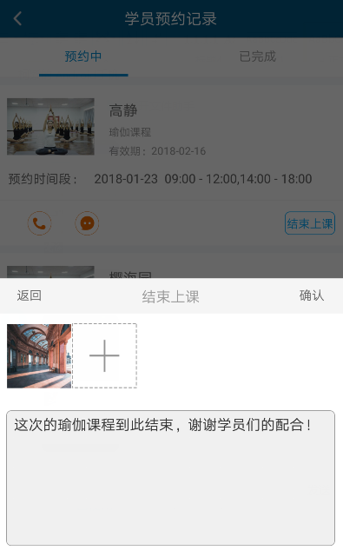
步骤4：在已完成列中，该预约状态显示为确认上课。
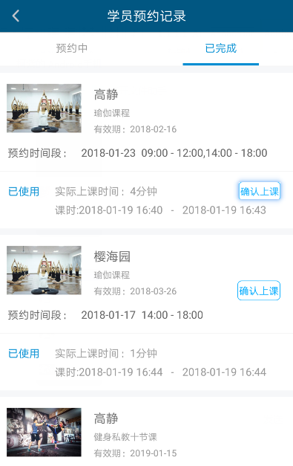
教练可点击【确认上课】按钮上传上课凭证。确认后，则该会员不需要再在业主端确认。
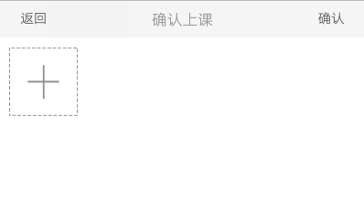

预约时间设置
可设置教练的可预约时间段，设置成功后，则会员可预约该时间段。
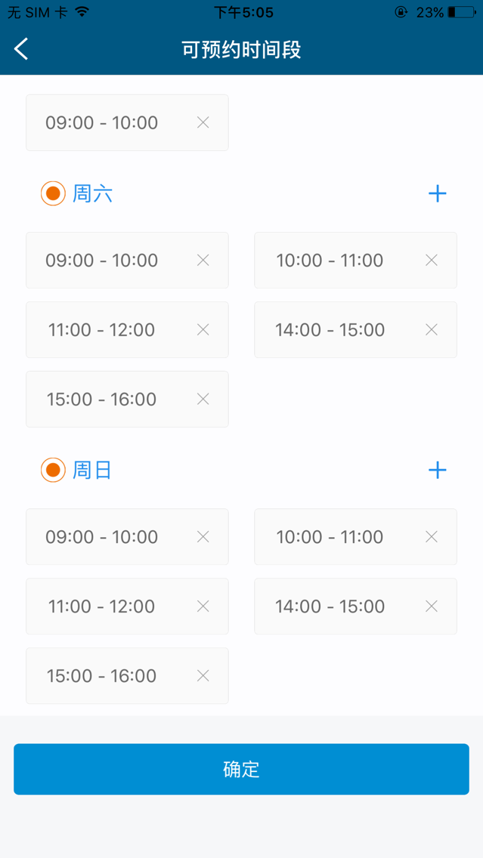
点击“”按钮可新增时间段，选择时间候，点击【确定】按钮即可。
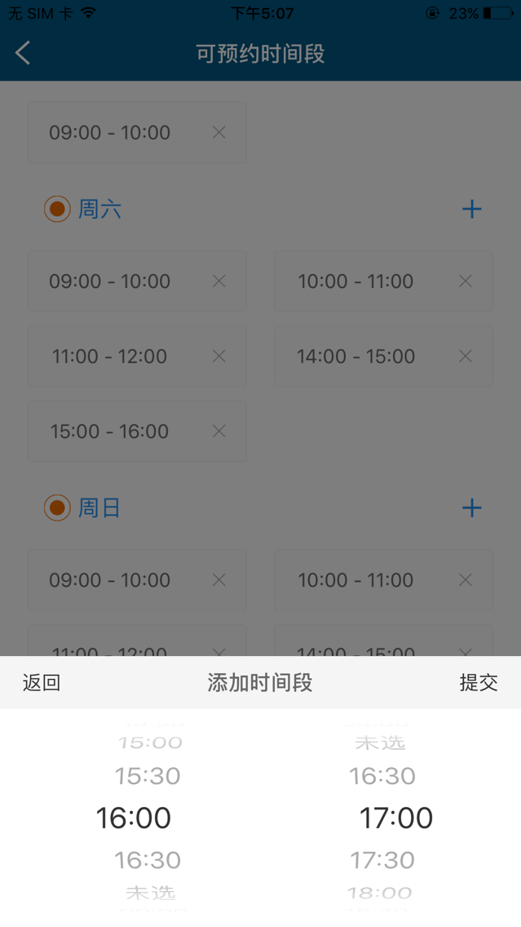

健康档案
教练可新增所属会所会员的健康档案。
步骤1：点击【健康档案】，进入新增档案页面。
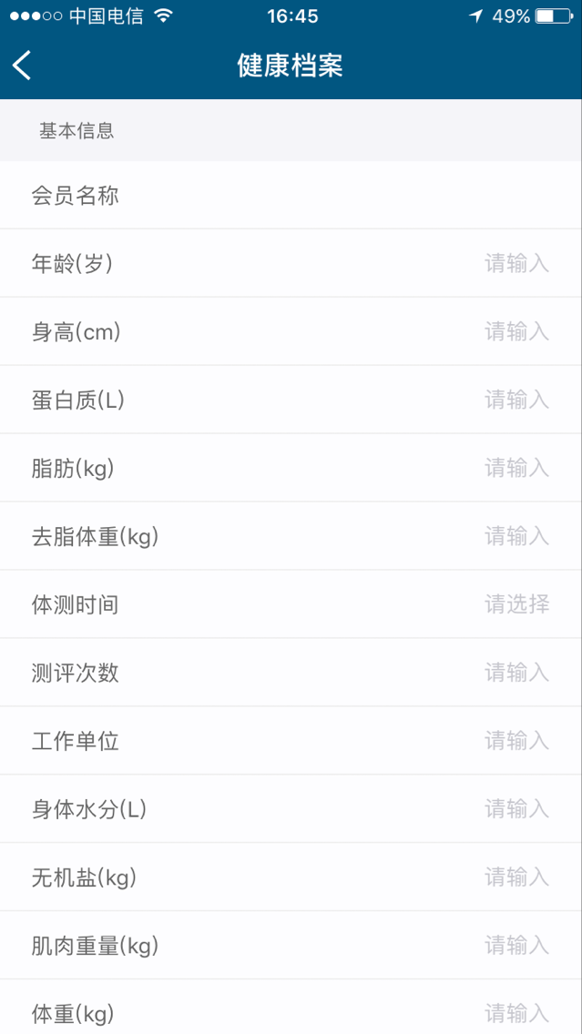
步骤2：点击会员名称，可根据会员名称或手机号码查询出该会所会员。
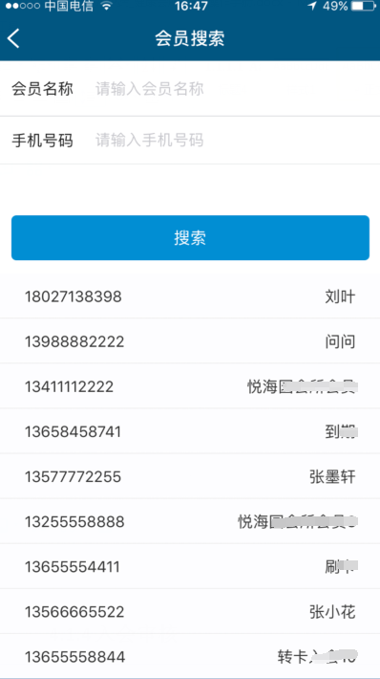
步骤3：选择会员，填写档案信息/亦可上传档案照片，点击【提交】按钮即可新增成功，在业主端和后台可查看到该档案。

入会审核
会籍主管，会所经理可在APP审核入会申请数据。
步骤1：点击【入会审核】按钮，进入入会审核列表页。可查看待审核，已同意和已审核列表。
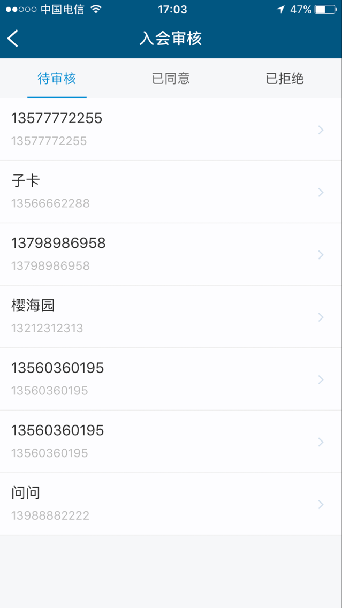
步骤2：点击待审核数据，进入审核详情页。
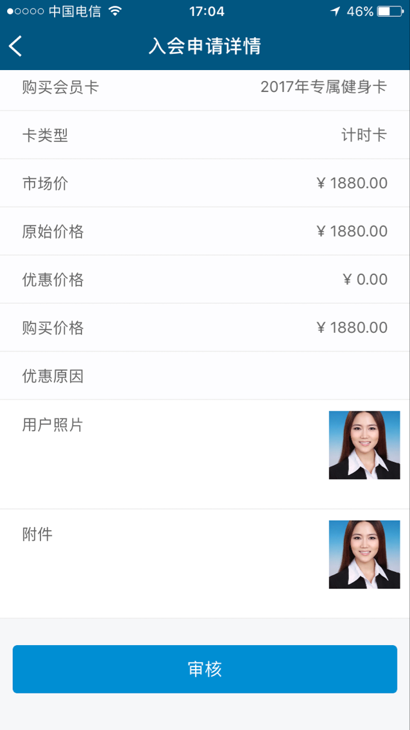
步骤3：点击【审核】按钮，进入审核页面。
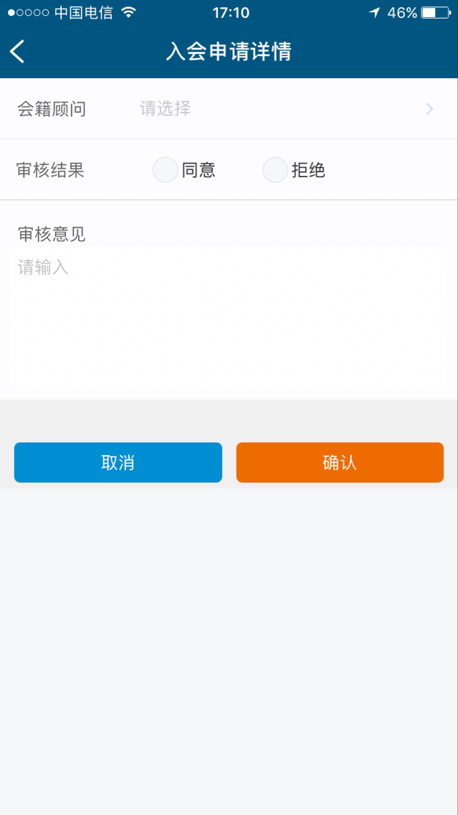
步骤4：若申请时没有选择会籍顾问，则在会籍主管审核时需要分配会籍顾问。选择审核结果，点击【确认】按钮则审核成功。会籍主管不通过，则该审核流程结束，在已拒绝列表中可看到该审核结果。
步骤5：会籍主管若审核通过，在已同意列表中可看到该审核结果，且该申请会提交给财务审核，审核步骤同会籍主管；若财务审核不通过，则该审核流程结束。
步骤6：财务在后台操作若审核通过，该申请会提交给会所经理审核，审核步骤同会籍主管；若会所经理审核不通过，则该审核流程结束，在已拒绝列表中可看到该审核结果。
说明：只有会籍主管，财务，会所经理均通过的入会申请才能审批通过。
